APPLICATION CHAPITRE 16 :
TRANSFORMATIONS NUMERIQUES ET RESPONSABILITES

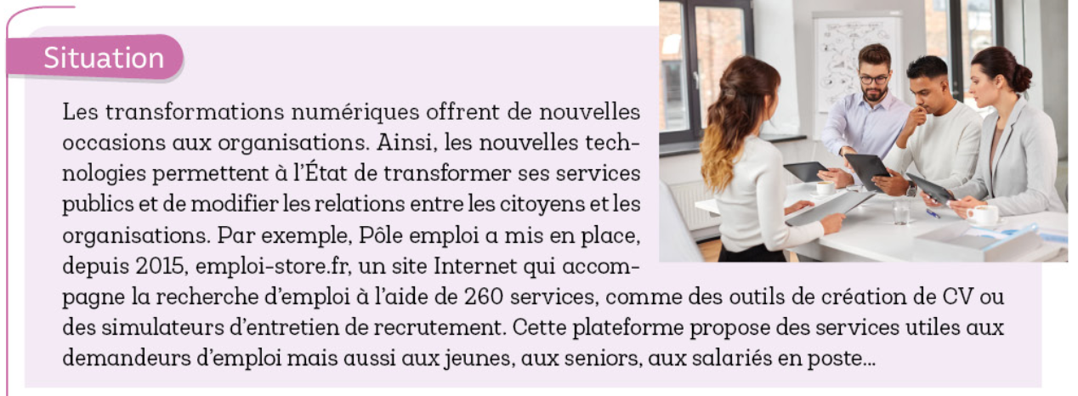
POLE EMPLOI (PARTIE 1)

Document 1
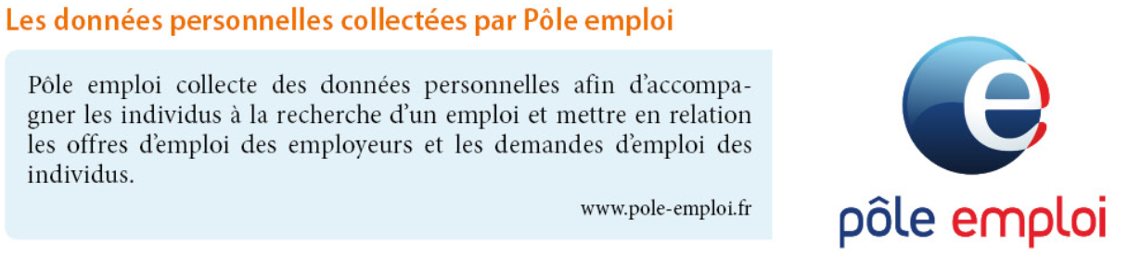

Document 2
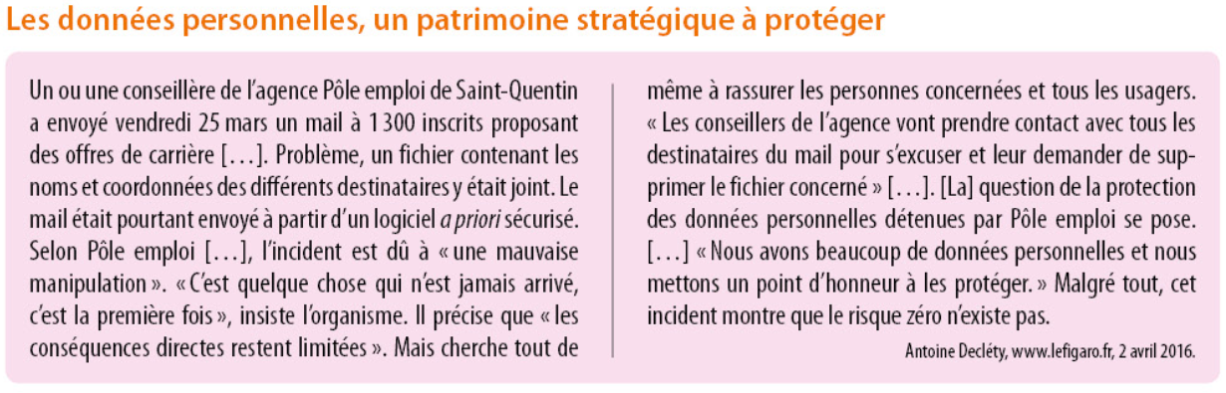

Partie 1 : Travail à faire
- Quel est le but de l’utilisation du numérique par l’organisation Pôle Emploi ?
- D’après vous, quelles sont les données personnelles recueillies par le site internet Pôle Emploi ?
- Expliquez l’incident qui s’est déroulé dans l’agence Pôle emploi de Saint Quentin
- Pôle emploi respecte-t-il le Règlement Général sur la Protection des Données (RGPD) ?

Pôle emploi (partie 2)

Document 3

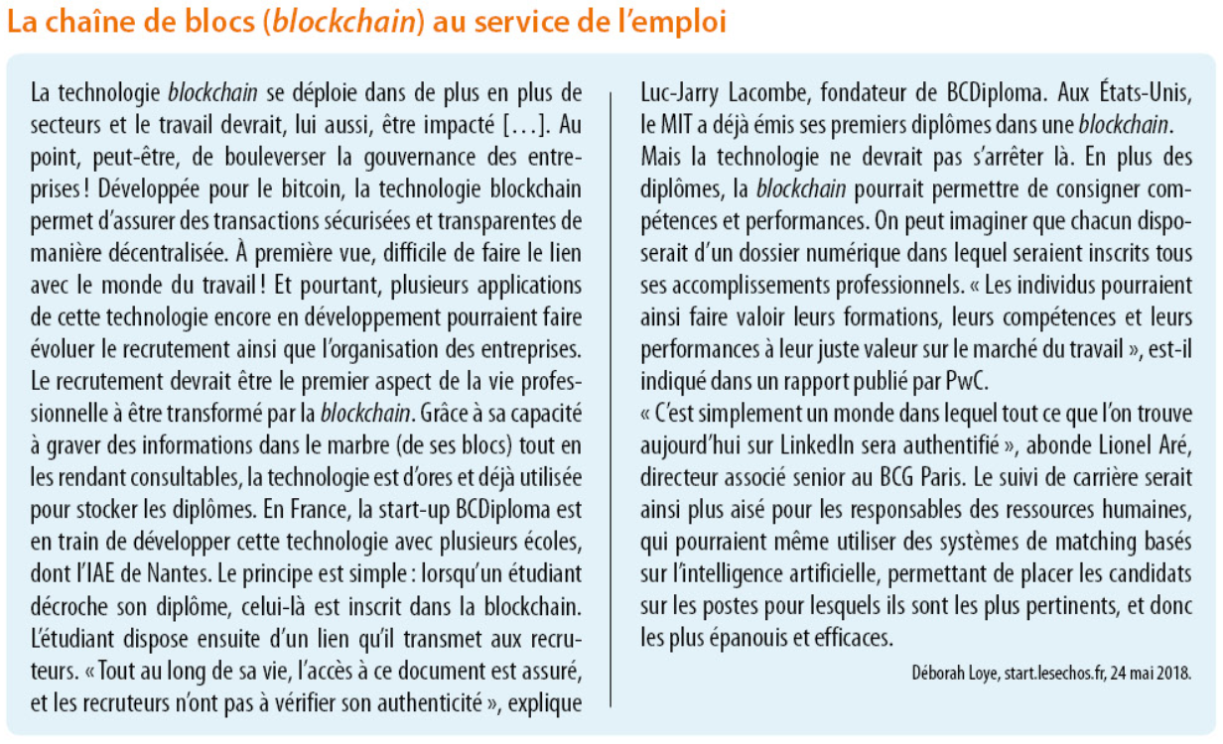

Partie 2 : travail à faire

- Pourquoi le recrutement pourrait-il être bousculé par la blockchain ?
- Identifiez les acteurs qui pourraient être intéressés par l’utilisation de la blockchain lors d’un recrutement. Pourquoi ?

POLE EMPLOI (partie 3)

Document 4
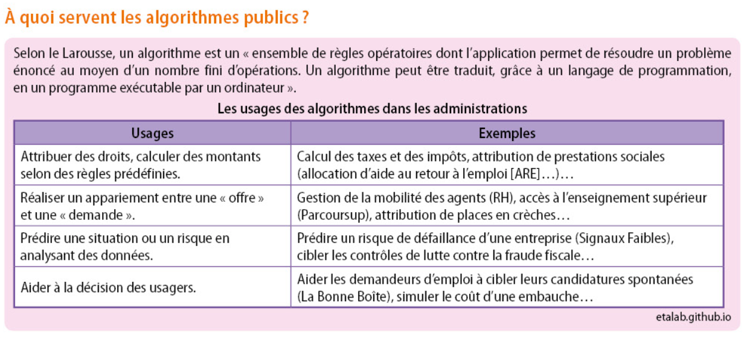

Document 5
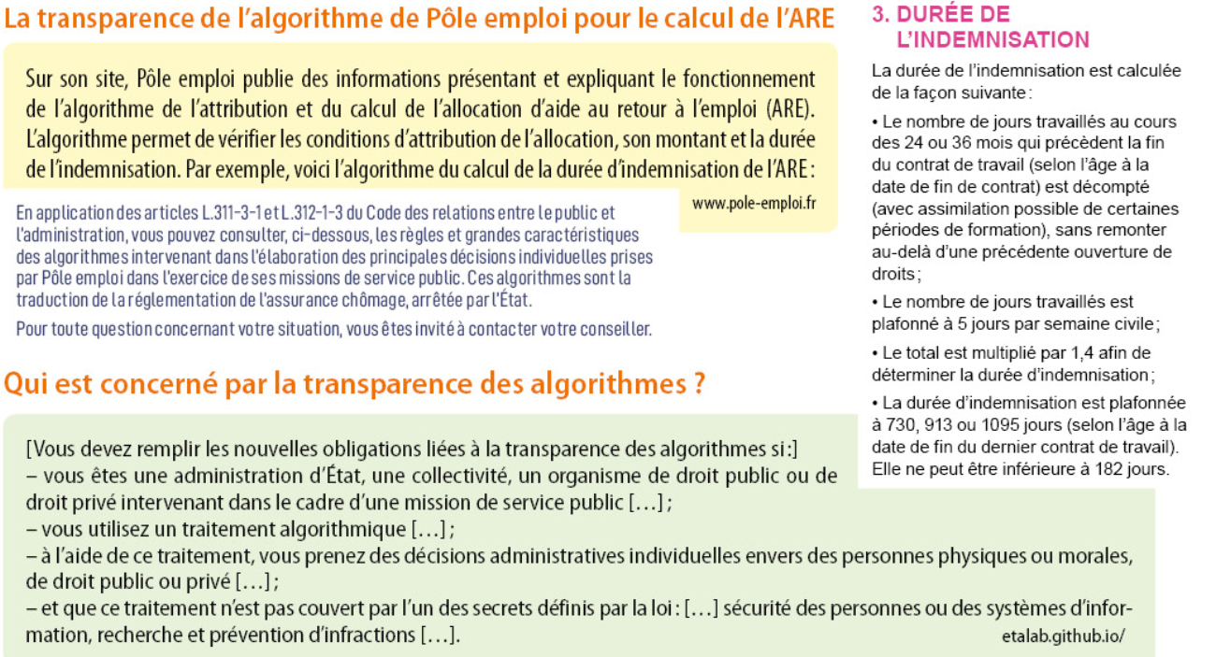

Partie 3 : Travail à faire
- Quelles sont les décisions prises par l’algorithme de Pôle emploi ?
- Expliquez le fonctionnement de l’algorithme de pôle emploi pour le calcul de la durée d’indemnisation de l’allocation d’aide au retour à l’emploi (ARE).
- Précisez si l’organisation Pôle emploi respecte l’obligation de transparence des administrations concernant l’algorithme du calcul de l’ARE

